………………………………….. ORTAOKULU 2021-2022 EĞİTİM- ÖĞRETİM YILI
FEN BİLİMLERİ DERSİ 8. SINIF 1. DÖNEM 2. YAZILI SINAVI

ADI-SOYADI: NO:..……….SINIFI: 8/......
………

A)Aşağıdaki cümlelerden doğru olanların yanına (D), yanlış olanların yanına (Y) yazınız.(1 X 10 = 10 puan)
CÜMLELER-İFADELER | D/Y
- Güneş ışınlarının 21 Aralık tarihinde Kuzey Yarım Küre’ye gelme açısı Güney Yarım Küre’ye gelme açısından daha büyüktür. | (…..)
Hava olayları ile ilgili verilerkesin değildir. | (…..)
- Karakter bakımından melez döl olan bezelye genotipinde hem baskın hem de çekinik gen bulundurur. | (…..)
- Nükleotitlerin yapısı; fosfat, deoksriboz şekeri ve organik baz olmak üzere üç kısımdan oluşur. | (…..)
- DNA’nın kendini eşlemesi sonucu oluşan DNA’lar birbirinden farklı nükleotit dizilimine sahiptir. | (…..)
- Çaprazlama sonucunda karakter bakımından saf döl çekinik bireyler elde etmek için çaprazlanan her iki bireyde de karakter bakımından çekinik gen bulunması gerekir. | (…..)
- Yüzeye etki eden dik kuvvetin büyüklüğü artarsa katı basıncı azalır. | (…..)
- İş makinelerinin geniş tekerlekli olması  ile basıncın arttırılması amaçlanmıştır. | (…..)
- Sıvı basıncı derinlik ile doğru, yoğunluk ile ters orantılıdır. | (…..)
- Sıvılar üzerine uygulanan basıncı aynen iletir. | (…..)

B)Aşağıdaki grafikte elementlerin son katmanlarındaki elektron sayısı ve katman sayıları verilmiştir.
Buna göre verilen elementlerin periyodik tablodaki yerlerini aşağıdaki periyodik tablo üzerinde gösteriniz.( 5 x 3 = 15 puan)

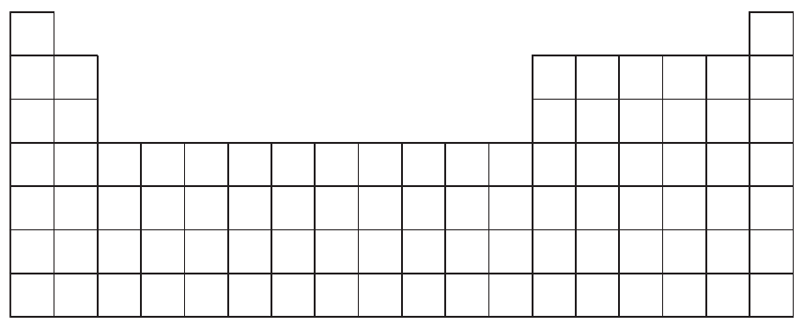
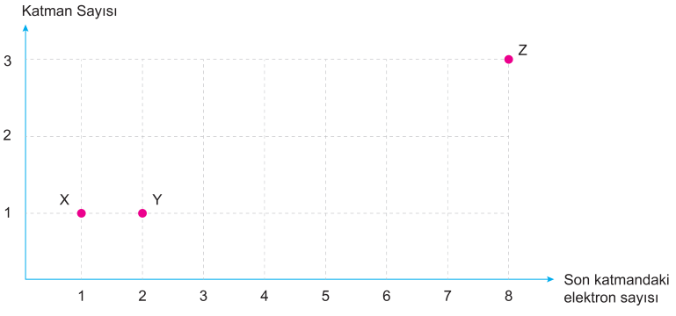

C) Aşağıda verilen çoktan seçmeli soruları cevaplayınız. (5 X 15 = 75 PUAN)

1-Aşağıda verilen örneklerden hangisi modifikasyon örneği değildir?
A) Nemli bölgelerde yetişen eğrelti otunun uzun boylu olması
B) İkiz kardeşlerden birinin koluna dövme yaptırması
C) Üç çocuğu beş parmaklı olan bir ailenin yeni doğan bebek-lerinin altı parmaklı olması
D) Sirke sineklerinde kanat şeklinin sıcaklığa göre değişiklik göstermesi

2- Aşağıda verilen faktörlerden hangisi mutasyona neden olabilir?
A) Düzensiz beslenme
B) Aşırı yağlı yiyecekler tüketmek
C) Güneş’ten gelen zararlı ışınlar
D) Toprağın pH değeri

3- Aşağıda verilen çaprazlamalardan hangisinin sonucunda saf döl çekinik özellikte bireyler dünyaya gelebilir?

A) AA X AA B) bb X BB
C) Dd X Dd D) SS x ss
  - Not:

4-Aşağıdaki tabloda DNA’yı oluşturan yapılar verilmiştir.

Buna göre hangi kutucuklarda verilen yapılar bir araya gelerek adenin nükleotidi oluşturur?

A) 1, 2 ve 3 B) 1, 4 ve 5
C) 1, 5 ve 6 D) 3, 4 ve 5

5-Aşağıda verilen X, Y ve Z cisimleri özdeş küp-
lerle hazırlanmıştır.
Buna göre X, Y ve Z cisimlerinin yere uygula-
dıkları basınçlar arasındaki ilişki hangi seçe-
nekte doğru verilmiştir?
A) X > Y > Z B) X = Z > Y
C) Y > X = Z D) Z > Y > X

6- Katı basıncı ile ilgili aşağıda verilen bilgilerden han-
gisi doğrudur?
A) Temas yüzeyi arttıkça basınç artar.
B) Yüzeye etki eden kuvvet artarsa basınç azalır.
C) Temas yüzeyi azaldıkça basınç artar.
D) Yüzeye etki eden kuvvet, basıncı etkilemez.

7- Aşağıda numaralandırılarak verilen kaplarda
aynı yükseklikte ve aynı yoğunlukta sıvılar bu
lunmaktadır.

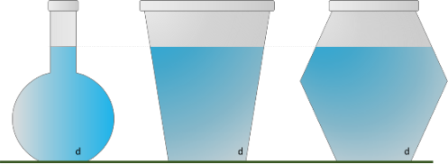
1 2 3
Buna göre kap tabanına yapılan sıvı basınç-
ları arasındaki ilişki hangi seçenekte doğru
verilmiştir?
A) 1 > 2 > 3 B) 1 = 2 = 3
C) 1 = 2 > 3 D) 3 > 2 > 1

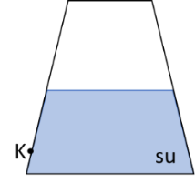
8-Ecrin, şekilde verilen kap içerisine bir miktarsu koyarak K noktasında oluşan sıvı basıncını ölçüyor.
Ecrin’in, K noktasında oluşan sıvı basıncını azaltmak için aşağıda-kilerden hangisini yapması doğru olmaz?
A) Kaptan bir miktar su boşaltmak.
B) K noktasını kap tabanına taşımak
C) K noktasını daha yükseğe taşımak.
D) Kaptaki suyu boşaltıp yerine aynı miktarda yoğunluğu
daha az olan bir sıvı eklemek.

9-Sıvıların uyguladığı basınç
- Derinlik
- Temas yüzeyi
- Yoğunluk
verilenlerden hangilerine bağlıdır?
A) Yalnız I B) I ve III
C) II ve III D) I, II ve III

10- Aşağıda verilen olaylardan hangisinin gerçekleş-tirilmesinde açık hava basıncının etkisi yoktur?
A)Vantuzlu askıların kapıya asılması
B)Uçan balon yükseldikçe balonun hacminin artması
C)Ördeklerin perdeli ayakları sayesinde batmadan yürüyebilmesi
D)Uçak yolculuklarında kulaklarda ağrı oluşması
11-Bir öğrenci önce tek ayağı üzerinde, sonra iki ayağı üzerinde duruyor. Öğrencinin bu iki durumdayere yaptığı basınçla ilgili aşağıdaki ifadelerden hangisi doğrudur?
- Her iki durumda yere yaptığı basınç aynıdır.
- İki ayağı üzerinde dururken yere yaptığı basınç daha fazladır.
- Tek ayağı üzerinde dururken yere yaptığı basınç daha fazladır.
- Soruyu cevaplayabilmek için öğrencinin ağırlığı bilinmelidir.

12-Açık hava basıncıyla ilgili aşağıdaki ifadelerden hangisi yanlıştır?
- Havanın yeryüzündeki cisimlere uyguladığı basınçtır.
- Deniz seviyesinden yükseğe çıktıkça azalır.
- Havanın ağırlığından ve taneciklerinin hareketliliğinden dolayı uyguladığı basınçtır.
- Hava insanlara basınç uygulamaz.
13- Periyodik sistemi ile ilgili verilen bilgilerden hangisi yanlıştır?
- Periyodik sistemde 7 periyot vardır.
- Periyodik sistemde 18 grup vardır.
- Periyodik sistemde elementler metal, yarı metal ve ametal olarak sınıflandırılır.
- Periyodik sistem N elementiyle başlar.

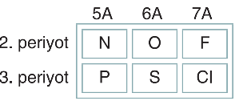
14-Yanda periyodik sistemin bir kesitindeki elementler verilmiştir.
Bu elementlerin hangisinin atom numarası en büyüktür?
A) N B) O
C) S D) CI
15-

Fen Bilimleri Öğretmeni
…………………………..
BAŞARILAR…

(Sınav süresi 40 dk’dır.)
CEVAP ANAHTARI

- 1-Y 2-D 3-D 4-D 5-Y 6-D 7-Y 8-Y 9-Y 10-D

- 1-C 2-C 3-C 4-B 5-B 6-C 7-B 8-B 9-B 10-C 11-C 12-D 13-D 14-D 15-D

